

本 科 生 课 程 设 计 报 告

课 程： 操作系统原理设计与实践
题 目： 阻塞设备驱动开发与内核调试
院 系：软件学院
专业班级：软件工程2102班
学 号：U202117282
姓 名：赵展

2023 年 06 月 18日

任务一 阻塞设备驱动开发

实验任务概述
编写驱动程序并支持多个测试程序对内核缓冲区的有序读/写
实验目的：
（1）理解设备驱动机制和开发技术
（2）掌握内核同步机制概念和机制
（3）掌握内核开发和调试技术

实验设计思路
首先要编写驱动程序，在程序中设置缓冲区的大小，以及阻塞处理和缓冲区的读写操作等，同时对设备进行自定义配置：
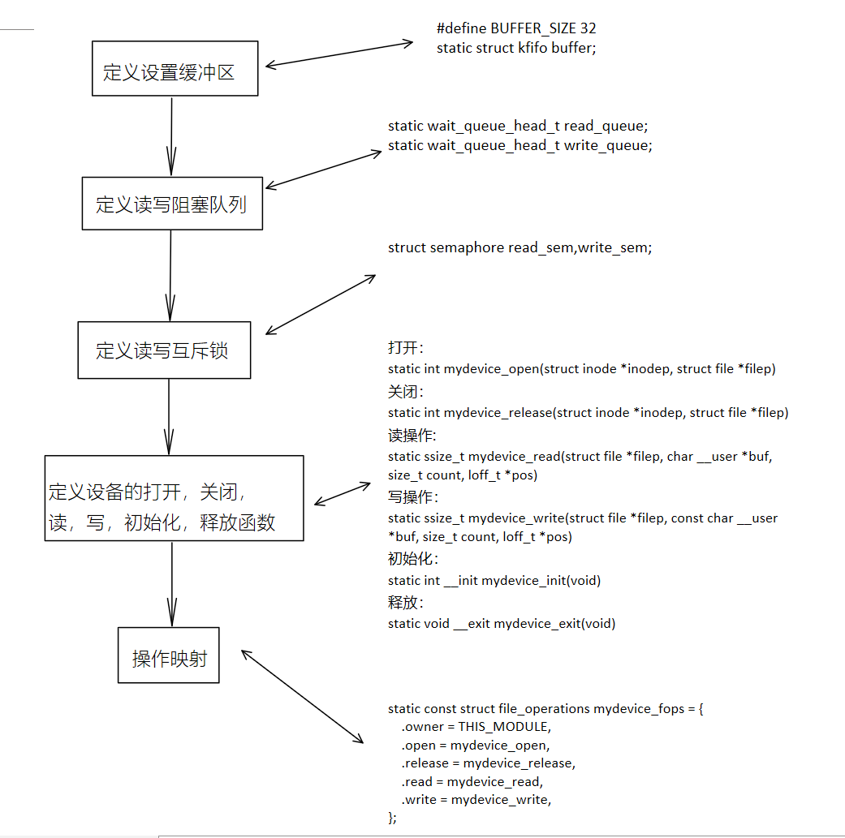
图1：设备驱动程序driver结构
如图1为整个设备驱动程序的代码结构，设备的打开和关闭只需printk相关信息，下面就是具体实现设备kfifo缓冲区的读写操作：
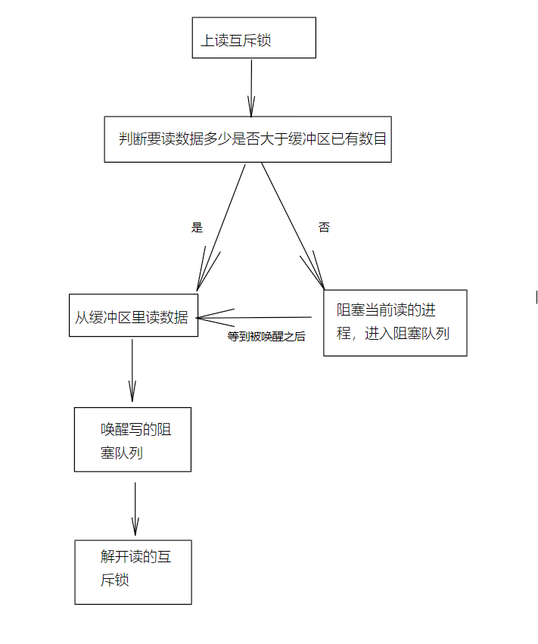
图2：设备驱动程序读操作函数思路
如图2为设备驱动程序的读操作函数的设计思路，包括是否阻塞的条件判断以及对写的阻塞队列的操作。
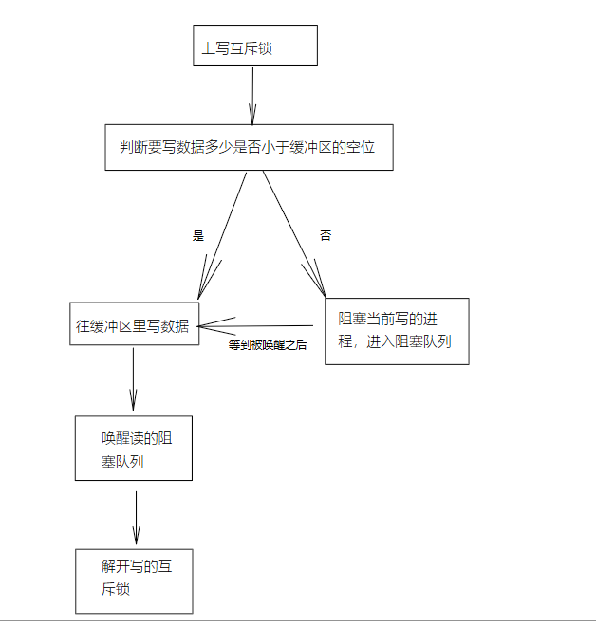
图3：设备驱动程序写操作函数思路
如图3为设备驱动程序的写操作函数的设计思路，与读操作函数类似。

程序的重点/难点/核心技术分析
- 重点：
每次读写操作后都有唤醒相反的写读阻塞对列 ，而不是唤醒一个进程了，这里使用到wake_up_interruptible()函数正好是唤醒的一个队列
2．难点：
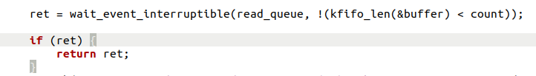
图4：判断是否阻塞的读操作代码（初始的错误写法）
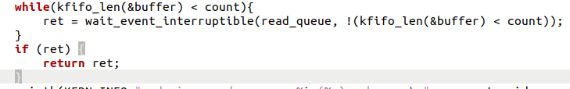
图5：判断是否阻塞的读操作代码（修改之后的写法）
以读操作为例，使用如图4的方式判断是否可以读数据，不可以就阻塞当前进程了，而每次写操作之后都会唤醒读的阻塞队列，但是经实验发现，唤醒之后，被唤醒的读操作对应进程不会再次判断是否满足可读的条件，比如，初始缓冲区为空，一个读操作进程读10个数，另一个写操作进程写1个数，一开始读的进程运行时阻塞，进入阻塞队列。这时写的进程运行后写了一个数同时唤醒读进程队列，读10个数的进程被唤醒，然而缓冲区内的数据小于10，读进程应该继续阻塞，但是现实是读进程被唤醒后没有再判断阻塞条件，因此我改成了如图5所示的样子，加了一个循环就可以解决这个问题，写操作与之类似。

运行和测试过程
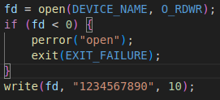  图6：write10测试源码 | 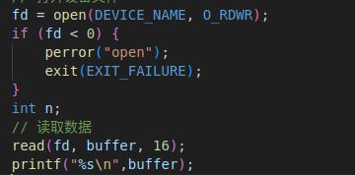  图7：read16测试源码

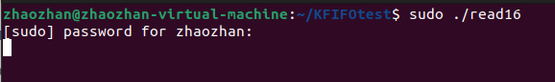
图8：一开始运行read16阻塞情况

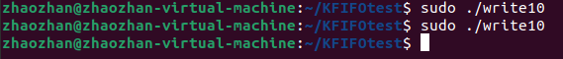
图9：两次运行write10

图10：read16被唤醒
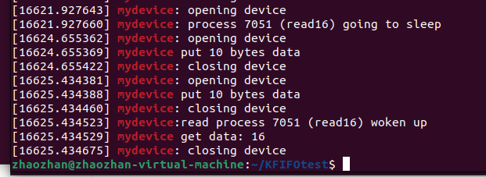
图11：日志显示读写情况
如图6，7是一次读16个数据和一次写10个数据的源码，写的数据全为数字且按照顺序，如图8初始缓冲区为空时，先运行read16后阻塞，之后如图9，两次运行write10之后缓冲区数据为12345678901234567890，多于16个，所以read16进程被唤醒，读取前16个数据如图10所示。图11是日志中查看读写情况，输入命令sudo dmesg | grep mydevice后查看到的printk打印的信息，其中就有被唤醒的进程的id号。

实验心得和建议
- 环境配置：
刚在VMware中装的Ubuntu系统发现整个桌面很小，sudo apt-get install open-vm-tools，安装一个包就行了；同时还出现了在主机上复制的内容在虚拟机中没法粘贴，上网查过之后也是下载sudo apt-get install open-vm-tools-desktop -y 之后再重启虚拟机之后问题解决
- 命令操作：
图12：无法删除驱动程序
如果一个进程阻塞时关闭终端，杀死该进程，这时重新修改驱动程序时会没法删除，这是因为被杀死的进程打开设备后并没有关闭，导致设备一直在使用中，没法删除，我发现重启虚拟机可以解决该问题。
- 编译错误：
make总是报错：
module verification failed: signature and/or required key missing - tainting kernel
在makefile文件中加入CONFIG_MODULE_SIG=n表示内核不支持启用模块签名检查，问题解决

- 运行错误：
见1.3板块中的难点

学习和编程实现参考网址、
2021级-课设说明.pdf
(165条消息) linux kernel insmod模块出现的两个错误以及解决方案_module verification failed: signature and/or requi_悟空明镜的博客-CSDN博客
(165条消息) 驱动程序开发的步骤_多个驱动程序测试程序怎么写_ustcjin的博客-CSDN博客
(165条消息) 华中科技大学操作系统实验课 实验四_Elsa的迷弟的博客-CSDN博客

任务二 理解、跟踪和调试页式虚拟内存管理机制

实验任务概述
- 阅读内核源代码，跟踪页式内存管理模块，理解哪些函数与
页面/页框的管理有关，哪个函数分配页框？哪个函数处理缺
页？哪个函数调整页表？画出相关函数的执行流程图。
- 修改内核，检测特定应用程序调入内存后占用了哪些页框，
printk出来；页框何时被释放的，printk出来。特定应用程序
可以指定名字，例：HustSSE(可修改)，只要该程序运行，则
内核printk相应信息。

理解、跟踪和调试页式虚拟内存管理机制
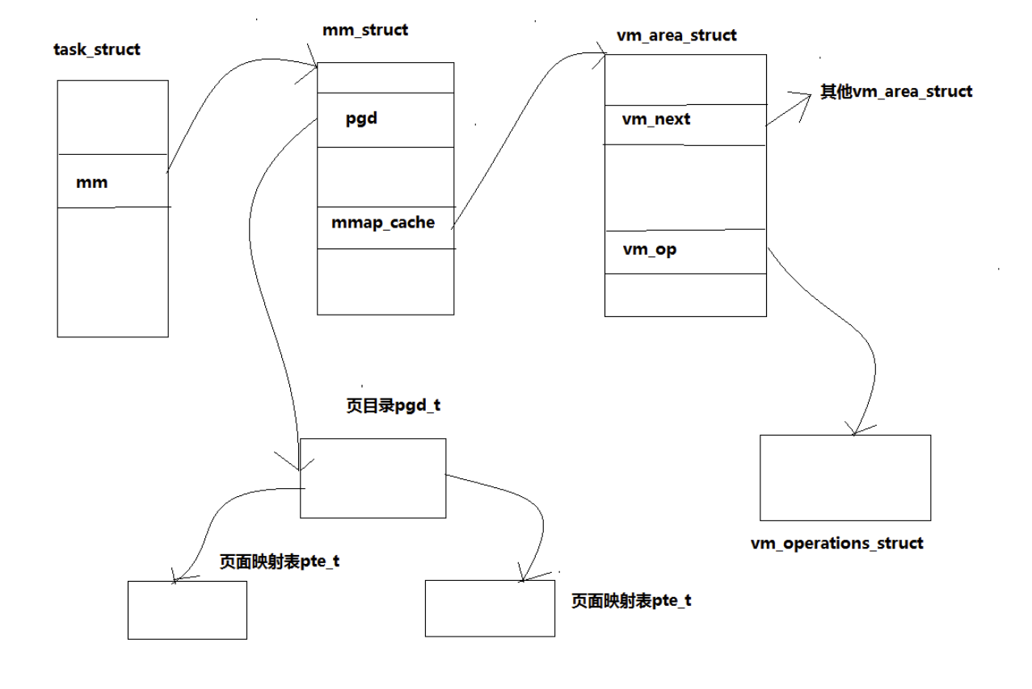
图13：进程虚存管理示意图
如图13是进程虚拟内存的管理相关数据结构示意图，在linux内核中，vm_area_struct数据结构是对虚存空间的抽象是一个重要的数据结构。每个进程中的task_struct结构中，有一个指针指向该进程的mm_struct结构，mm_struct数据结构是进程整个用户空间的抽象。一个虚拟地址有相应的虚存区间存在，并不保证该地址所在页面已经映射到某一个物理（内存或盘区）页面，更不保证该页面就在内存中。当一个未经映射的页面受到访问时，就会产生一个page fault异常（也称缺页异常、缺页中断）。

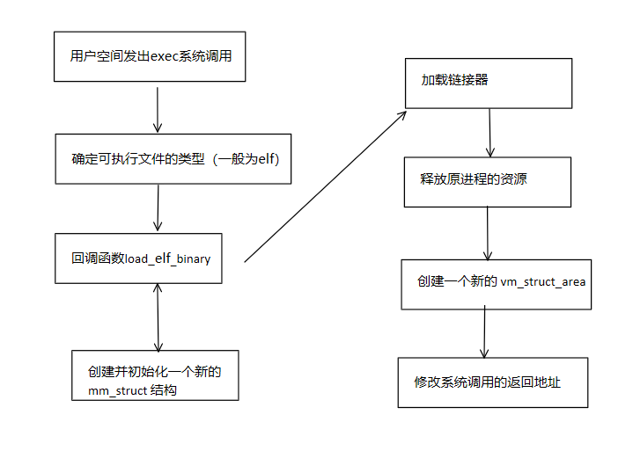
图16：可执行文件加载过程
如图16是可执行文件的加载过程，需要注意的是这个过程只是建立了映射，但是并不分配实际的物理内存，只有在访问时才会触发缺页异常分配对应的物理页面。了解运行的时候分配物理页面的过程之前要先了解物理内存的结构。
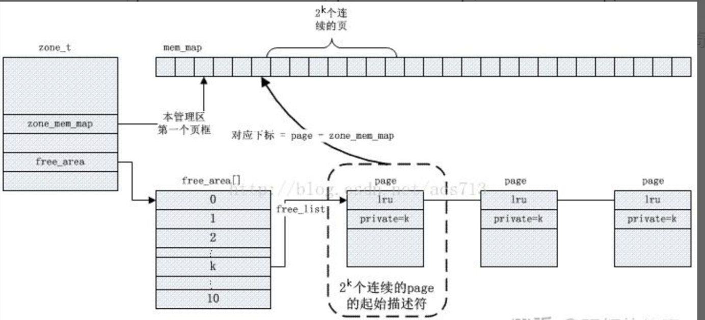
图14：Linux物理内存管理
如图14为Linux物理内存的管理示意图，Linux系统使用伙伴系统算法以减少外部碎片，把所有的空闲页框分组为MAX_ORDER(ICE为11)个块链表，每个块链表分别包含大小为2n（n为0~10的整数）个连续的页框。比如说我们要申请一个b阶大小的页块，那么系统会直接在b阶块中查找看这个链表是否为空，如果不为空则说明恰好有这么大的页可以用于分配。如果该链表为空，则会在b+1阶中寻找，如过b+1阶链表不为空，则将b+1中页块一分为二，一半用于分配，另一半加入b阶链表中。如果b+1阶链表也为空那么就继续向上寻找，如果都没找到空闲地址，就只能返回NULL。以上的过程是分配空间的过程，在释放页的时候正好是分配的一个逆过程

当可执行文件正式执行的时候会发生缺页中断page fault，do_page_fault是缺页中断的核心函数，主要工作交给__do_page_fault处理，然后进行一些异常处理__do_kernel_fault和__do_user_fault。do_page_fault调用__do_page_fault，__do_page_fault首先根据addr查找VMA，然后交给handle_mm_fault进行处理。handle_mm_fault调用__handle_mm_fault，__handle_mm_fault进行从PGD-->PUD-->PMD-->PTE的处理。对于二级映射来说，最主要的PTE的处理交给handle_pte_fault。缺页中断处理会将页面加载到页框中。
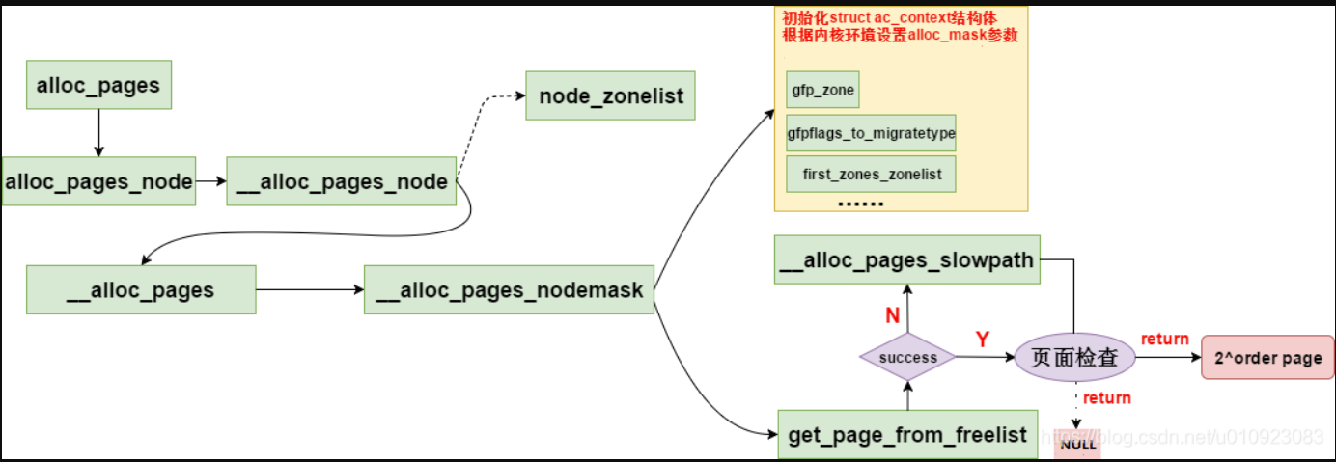
图15：Linux分配页面主要函数
如图15是Linux伙伴系统分配页面的时候用到的主要函数，我重新修改编译的内核是Linux-6.3.8版本，其中外层使用的函数是__get_free_pages，__get_free_pages( )函数以gfp_mask分配方式分配2的order次方（1<<order）个连续的物理页。该函数的实现主要是调用了alloc_pages( )函数，它返回所分配的连续物理页中第一个页的逻辑地址。_alloc_pages_nodemask是伙伴系统的心脏，处理实质的内存分配工作。__alloc_pages_nodemask()分配内存页面的关键函数是：get_page_from_freelist()和__alloc_pages_slowpath()，其中所谓的快速分配就是直接从现有的内存中去分配，如果不成功，再去尝试慢速分配。慢速分配会进行内存压缩，回收，然后再去尝试分配内存。
而释放页面的时候，Linux-6.3.8使用的__free_pages函数，该函数有两个参数，从给定的页面page开始，释放的页面块个数为2的order次方（1<<order）个

内核跟踪和调试程序设计
运行环境：Linux-6.3.8
实验思路：
- 在可执行文件在建立映射之后从物理内存中加载页面的时候判断执行的文件是否为所监测的文件。
内核的可执行文件运行读取页面在内核中的/fs/exec.c文件中，其中有一个函数static struct page *get_arg_page(struct linux_binprm *bprm, unsigned long pos,int write)，该函数用于获取从可执行二进制文件中加载到内存中的一个页面。
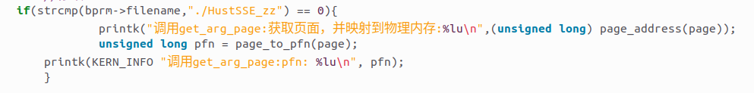
图16：打印物理页面

在该函数中添加如图所示的代码，判断当前的可执行文件的名字，确定后打印映射到物理内存中的页面地址。
- 可执行文件运行之后，释放页框的时候调用的函数也在/fs/exec.c文件中，其中有两个函数用于释放页框，static void free_arg_page(struct linux_binprm *bprm, int i)这个函数是释放单个页框，static void free_arg_pages(struct linux_binprm *bprm)这个函数是释放连续的内存，在这两个函数中可用于监测指定文件什么时候占用的页框和内存被释放。
- 在执行可执行程序是会发生缺页中断，那么可以找到寻找空闲页框的函数中添加监测代码，linux-6.3.8内核是使用的unsigned long __get_free_pages(gfp_t gfp_mask, unsigned int order)函数，该函数上边已经介绍过了，其定义是在内核中的/mm/pages_alloc.c文件中。
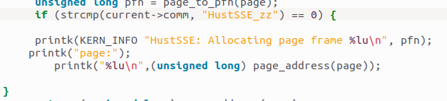
图17：打印找到的空闲页框
如图17在__get_free_pages函数中添加上述代码，就可以监测到特定文件运行时找到的空闲页框。
- Linux内核中也有相应的释放页框的函数void __free_pages(struct page *page, unsigned int order)，该函数释放指定的页框，我们可以添加类似图17的代码到其函数体中，这样可以监测到释放了哪些页框。

运行和测试过程
编写一个C语言程序，通过gcc编译成elf类型的名为HustSSE_zz的可执行文件，运行该可执行文件，通过查看日志中的内容可以看到修改的内核中printk的信息
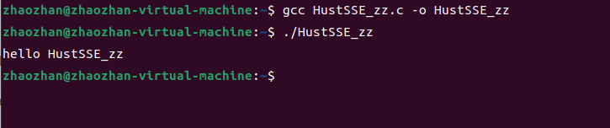
图18：可执行测试文件
如图18 新建一个名为HustSSE_zz的可执行文件，并进行运行。
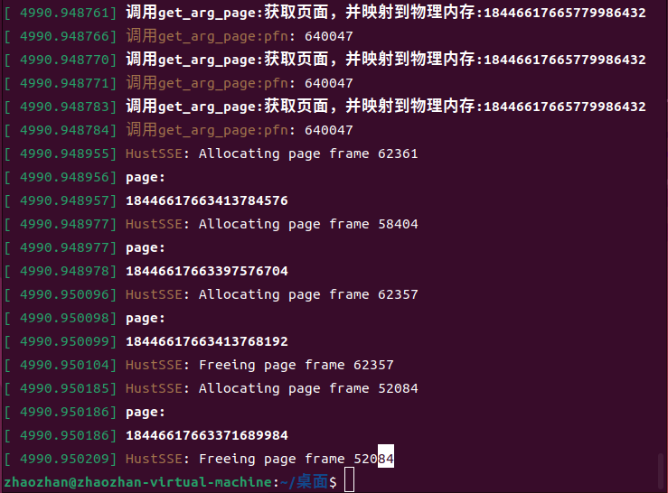
图19：日志信息
如图19为./HustSSE_zz执行后printk打印出的信息，可以看出运行时调用了get_arg_page函数，打印出了物理内存的地址以及对应的页面号，获取空闲页框也是打印出了页框号和对应的地址，可以监测到这个过程中释放了两个页框，页框号分别是：623567和52084.

实验心得和建议
编译内核的时候总是出现这样的错误：
make[1]: *** No rule to make target…的错误
经查找资料发现输入命令：
scripts/config --disable SYSTEM_TRUSTED_KEYS
scripts/config --disable SYSTEM_REVOCATION_KEYS
就可以解决，经过几次测试发现必须是输入sudo make -j8命令并并编译出错之后之后在输入上述命令才能解决问题，提前输入命令并不能避免报错。

学习和编程实现参考网址
(166条消息) [内核内存] 伙伴系统4---alloc_pages(内存块分配)_早起的虫儿有鹰吃的博客-CSDN博客
(165条消息) Linux内存子系统——分配物理页面（alloc_pages）_绍兴小贵宁的博客-CSDN博客
(165条消息) 【Linux 1.0内核源码剖析】执行程序——exec.c_linux exec.c_selfimpr1991的博客-CSDN博客
(165条消息) Linux内存管理－函数详解_memery 中的cen_chenglian_999的博客-CSDN博客
(165条消息) linux内存管理-几个重要的数据结构和函数_pte_t_guoguangwu的博客-CSDN博客
linux 进程加载 - execve 系统调用 - 知乎 (zhihu.com)
深入理解Linux Kernel内核架构(图文详解) - 知乎 (zhihu.com)
(166条消息) 内核函数__get_free_page和 free_pages___get_free_pages_yldfree的博客-CSDN博客
(166条消息) linux可执行文件的加载和运行之一(3) _get_arg_page_yyt7529的博客-CSDN博客
深入浅出Linux内核内存管理基础 - 知乎 (zhihu.com)
Linux内核API __free_pages|极客笔记 (deepinout.com)
(166条消息) Linux内存管理 (10)缺页中断处理_weixin_30362233的博客-CSDN博客
(166条消息) Linux内存管理 (10)缺页中断处理_weixin_30362233的博客-CSDN博客
(166条消息) 编译内核报错 No rule to make target ‘debian/canonical-certs.pem‘ 或 ‘canonical-revoked-certs.pem‘ 的解决方法_linux内核编译错误:make[1]: *** 没有规则可制作目标“debian/canonica_lylhw13_的博客-CSDN博客

